**Кризис** – это состояние душевного расстройства, вызванное длительной неудовлетворенностью человека собой и своими взаимоотношениями с окружающим миром.

**Кризис подросткового возраста** - трудности в поведении детей возраста 12-15 лет, следствие их борьбы за независимость. В это время подростку хочется доказать, что он может все сам, без родителей, ему важно чтобы никто не вмешивался в его жизнь, подростку хочется независимости от родительского контроля.

Самое главное, надо научиться принимать своих детей такими, какие они есть.

Ведь это мы, родители, формируя отношения, помогая ребёнку в его развитии, получаем результат воздействия, результат своего труда.

**"Что посеешь, то и пожнёшь!" - гласит народная мудрость.**

Для более полной информации вы можете воспользоваться:

<http://psychlib.ru/mgppu/periodica/PNIO011997/PPP-082.HTM>.

Электронная библиотека А. М. Прихожан «Проблема подросткового возраста».

**Рекомендации родителям**

**по преодолению подросткового кризиса**

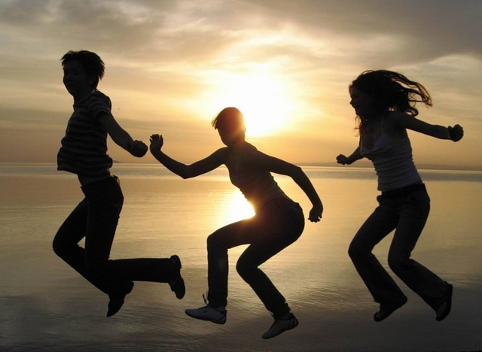

**Существует два возможных пути протекания кризиса подросткового возраста:**

***1. «Кризис независимости». Основные проявления:***

* Негативизм;
* Упрямство;
* Грубость;
* Бунтарство;
* Стремление во всем поступать по-своему;
* Противостояние авторитетам и иконоборчество;
* Ревностное отношение к личному пространству.

***2. «Кризис зависимости». Основные проявления:***

* Чрезмерное послушание;
* Возврат к детским интересам и формам поведения;
* Зависимость от взрослых;
* Несамостоятельность;
* Инфантильность в суждениях и поступках;
* Подчинение мнению большинства;
* Стремление быть «как все».

***Основные причины кризиса подросткового возраста***:

* физиологический дискомфорт из-за активной перестройки растущего организма, что влечет за собой психологические срывы;
* различие норм ребенка и взрослого.

**В этот период подросткам свойственно:**

* тяга к романтике и самоутверждению;
* частая смена настроения, беспричинная обида, грусть, слезы;
* повышенно эмоциональная реакция даже на незначительные события;
* стремление к установлению дружеских связей с ребятами своего или старшего возраста, вхождение в неформальные группировки;
* отстаивание своей позиции;
* падение авторитета взрослых;

***Рекомендации родителям:***

* Открыто обсуждайте семейные и внутренние проблемы детей.
* Разговаривайте с подростком на равных.
* Помогайте своим детям строить реальные цели в жизни и стремиться к ним.
* Обязательно содействуйте в преодолении препятствий.
* В конфликтных ситуациях высказывайтесь после ребенка, выслушивайте его, а не просто слушайте.
* Будьте бережны к зарождающимся чувствам, подчеркните необходимость взвешенного выбора друзей и подруг, обозначив рамки допустимого и неприемлемого во взаимоотношениях между людьми.
* Одобряйте словом и делом любые стоящие положительные начинания.
* Ни при каких обстоятельствах не применяйте физические наказания.
* Больше любите своих подрастающих детей, будьте внимательными и, что особенно важно, деликатными с ними.